|  |
| --- |
| RAPPORT 19 |
| Noël 2020 |
|  |
| The Motivation barometer |
| Auteurs (par ordre alphabétique) : Sofie Morbée, Omer Van den Bergh, Maarten Vansteenkiste, Joachim Waterschoot |
| Référence : Baromètre de la motivation (23 décembre 2020). Noël 2020. Gand, Belgique. |

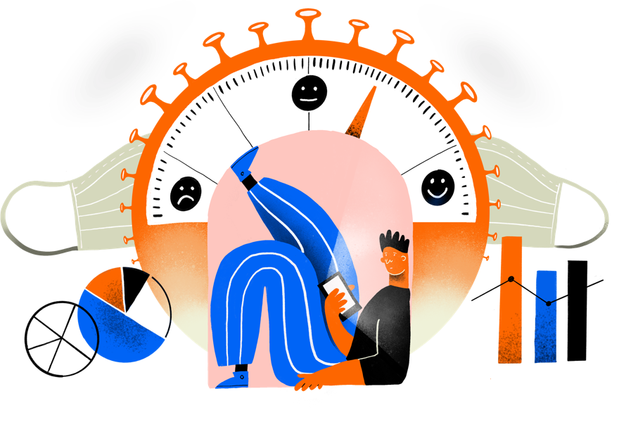

*Par nécessité, Noël 2020 sera une fête sans invités. Il est frappant de constater qu'une majorité croissante est prête à respecter les restrictions, mais que cela s'accompagne d'un sentiment accru de découragement. Comme si nous adhérions aux mesures avec une nouvelle réticence. Après tout, nous n'avons pas d'autre choix. Les médias et le gouvernement jouent un rôle clé dans la motivation de la population.*

## Mesures de Noël

Le week-end dernier, le pourcentage de répondants prévoyant de se conformer aux mesures de Noël a encore augmenté pour atteindre 74%, tandis que 10% étaient encore hésitants et que seulement 16% ont déclaré qu'il était très improbable qu'ils le fassent (Figure 1). Fin novembre, seuls 51% étaient prêts à se conformer aux mesures. L'évolution inquiétante des chiffres du COVID a aiguisé la perception du risque, mais la menace plus forte de contrôle et de sanctions peut également jouer un rôle, bien que cette dernière ne crée pas de motivation durable.

Figure 1. Probabilité d'adhérer aux mesures de Noël dans le temps.

## Signes de découragement

Avec l'accent mis sur les restrictions de contact pendant la période de Noël et de fin d'année, le sentiment de découragement de la population a également augmenté depuis la fin novembre (rouge, courbe inférieure, figure 2). Notre motivation est très mitigée et fluctuante : nous persévérons parce que nous nous rendons compte que c'est nécessaire, mais aussi parce que nous devons le faire. À d'autres moments, nous nous décourageons et menaçons d'abandonner. L'absence de perspectives à court terme y est sans doute pour quelque chose.

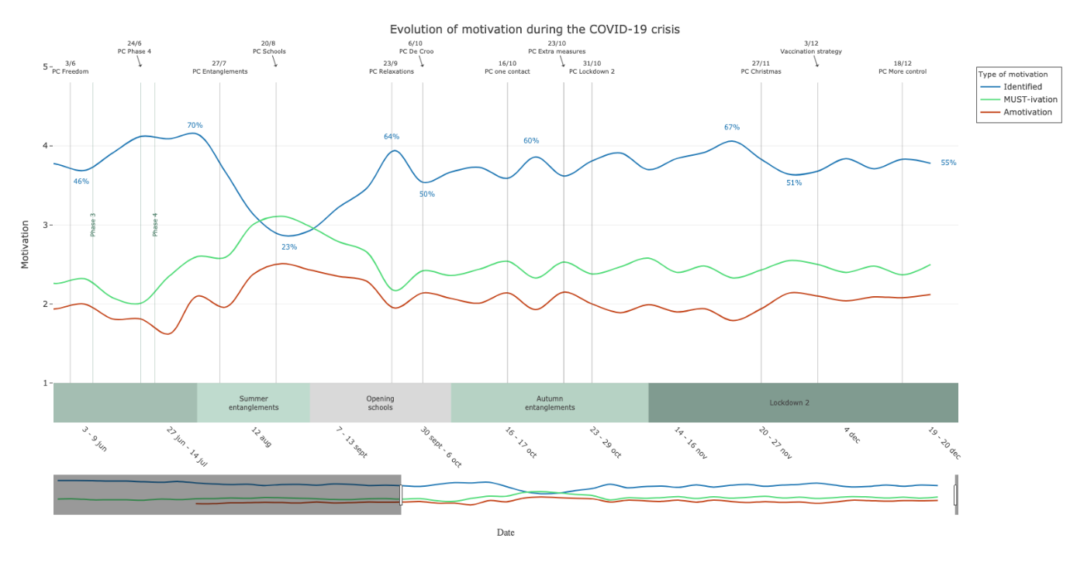

Figure 2. évolution de la motivation pendant la crise du COVID-19.

La bonne nouvelle du début des vaccinations offre un certain espoir à long terme, mais pas présentement. Il est donc crucial de fournir une perspective à court terme.

## Quelques recommandations

Plus de quatre répondants sur cinq s'engagent à respecter les mesures de Noël, mais c'est difficile : plusieurs indicateurs montrent un découragement croissant. Pour faire face à ce sentiment, il est important que nous continuions à voir la nécessité, à prendre du recul à court terme et à voir un lien clair entre ce que nous faisons et ce que cela permet de réaliser. Ce qui nous manque aussi de plus en plus, c'est un sentiment de lien social et de solidarité dans la lutte commune contre le virus. Les choses qui aident sont :

* Un calendrier clair et des objectifs intermédiaires qui font office de jalons virologiques et psychologiques.
* Un retour systématique sur l'impact de nos efforts (via des infographies, etc.).
* Entretenez une conscience du risque à travers des histoires personnalisées de personnes gravement malades ou d'agents de santé travaillant dans un service COVID.
* Renforcez la motivation durable en vous imaginant pour qui vous suivez les mesures.
* Préparez un plan B COVID-safe si vous invitez des gens à l'extérieur et que le temps rend la chose difficile.

Il serait également utile que les médias donnent une image plus fidèle de la réalité. Chaque fête en période de lockdown (“lckdown party”) fait l'objet d'une large couverture médiatique, alors que pour chaque personne qui ne suit pas les mesures, il y en a près de 8 qui le font. Des exemples positifs dans les médias souligneraient que la plupart des gens suivent les mesures plutôt que de donner l'impression que les fêtes en période de lockdown sont hors de contrôle.

Coordonnées de contact

* **Chercheur principal :**

Prof. Dr. Maarten Vansteenkiste (Maarten.Vansteenkiste@ugent.be)

* **Chercheur collaborateur:**

Prof. Dr. Omer Van den Bergh (omer.vandenbergh@kuleuven.be)

* **Gestion et diffusion du questionnaire :**

Drs Sofie Morbee (Sofie.Morbee@ugent.be)

* **Données et analyses :**

Joachim Waterschoot (Joachim.Waterschoot@ugent.be)

www.motivationbarometer.com 